Pressemitteilung
Ohne Hafenkapazität für On- und Offshore keine Energiewende
+++ Engpässe ab 2024/25 + drei Terminals in Cuxhaven möglich + HWG fordert Beteiligung des Bundes bei der Hafeninfrastrukturfinanzierung +++
Cuxhaven, 28.04.2022 –Ohne zusätzliche Hafeninfrastruktur für die On- und Offshore-Windenergie kann die angestrebte Energiewende der Bundesregierung nicht gelingen. Spätestens ab 2024/25 wird es auf Grund von fehlenden geeigneten Umschlags- und Lagermöglichkeiten zu Verzögerungen bei der Umsetzung der ambitionierten Ausbauziele kommen“, prognostiziert Hans-Peter Zint, Vorsitzender der Hafenwirtschaftsgemeinschaft Cuxhaven (HWG). Dabei wäre Cuxhaven in der Lage, diesen Engpass zu entschärfen. Dort könnten aus dem Stand drei Liegeplätze geschaffen werden.
Die Ausbauziele der Bundesregierung sind klar definiert: Die Offshore-Windenergie soll von aktuell 8 GW auf 30 GW in 2030 steigen, für die Onshore-Windenergie ist eine Verdoppelung auf 115 GW bis 2030 angestrebt. Sobald der verstärkte Ausbau anläuft, wird dies starke Auswirkungen auf den Seehafenumschlag haben. „Bei den Onshore-Parks rechnen wir mit einem massiven Anstieg von Importen spätestens in etwa zwei Jahren, einen etwas längeren Vorlauf werden erfahrungsgemäß die Offshore-Projekte haben“, erwartet Zint. Doch schon heute gebe es für solche Projekte kaum genügend freie Kapazitäten in den deutschen Häfen. Bis jetzt wurde der Aufbau der Windparks in der Nordsee mehrheitlich über Häfen in Dänemark und den Niederlanden abgewickelt.
In Cuxhaven drei neue Liegeplätze bis 2025 möglich
Die HWG-Mitglieder sind davon überzeugt, dass sich die Regierung bei der Umsetzung der Energiewende in logistischer Hinsicht nicht von den Nachbarländern abhängig machen dürfe, sondern rechtzeitig in den Aufbau eigener geeigneter Hafenkapazitäten investieren müsse. In Cuxhaven könnten theoretisch in zweieinhalb bis drei Jahren drei neue Liegeplätze für die Off- und Onshore-Windenergie in Betrieb gehen. Zint konkretisiert: „Wir verfügen seit Februar 2020 über eine abgeschlossene Planfeststellung und könnten sofort umsetzen“. Das Deutsche Offshore-Industrie-Zentrum Cuxhaven (DOIZ) gehört schon heute zu den größten Offshore-Häfen in Europa.
Finanzielle Beteiligung des Bundes gefordert
„Die erneuerbaren Energien liegen künftig im öffentlichen Interesse und dienen der öffentlichen Sicherheit“, untermauerte Bundeswirtschaftsminister Robert Habeck anlässlich der Veröffentlichung des Osterpakets. „Ein ganzheitliches Denken der Energiewende bedeutet auch, dass sich der Bund an der Hafenfinanzierung für On- und Offshore-Terminals beteiligen muss“, fordert Zint. Aktuell hat sich die Regierung nur zur Förderung der LNG-, respektive späteren Wasserstoff-Terminals verpflichtet. Zeitgleich erforderlich sei die Schaffung von Hafeninfrastruktur für den Ausbau der Windenergie auf See und an Land, um die erforderliche Stromerzeugung für die Produktion von grünem Wasserstoff, welches fossiles LNG so schnell wie möglich ablösen soll, zu ermöglichen. Damit aus den zum Greifen nahen Möglichkeiten in Cuxhaven nutzbare Liegeplätze werden, braucht es laut Zint ein zügiges und entschlossenes Handeln seitens der Regierung.
Lösungsorientierter Appell
„Für eine erfolgreiche Energiewende müssen Gas- und Offshore-Terminals zeitgleich Hand in Hand gedacht werden. Die Hafenwirtschaft steht bereit, gemeinsam mit Land und Bund das planfestgestellte, schnell realisierbare Ausbauprojekt hier in Cuxhaven umzusetzen“, versichert Zint.
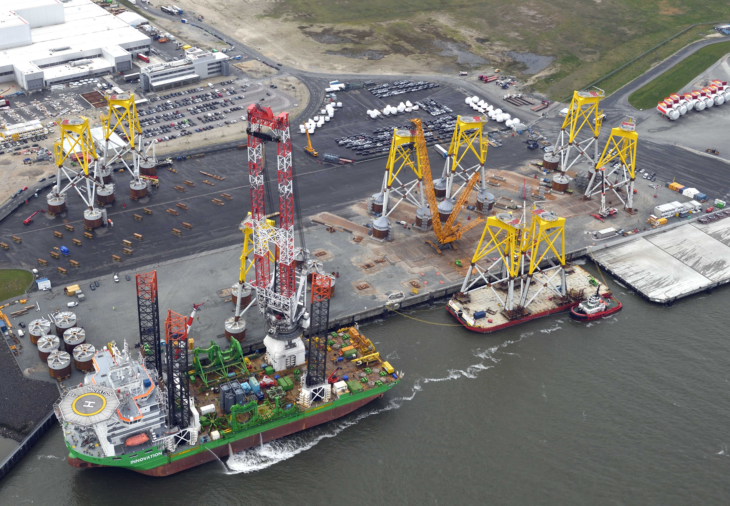
Bildunterschrift: Im Deutschen Offshore-Industrie-Zentrum Cuxhaven könnten aus dem Stand drei neue Liegeplätze geschaffen werden. Foto: HWG
Offshore-Standort Cuxhaven
Das Deutsche Offshore-Industrie-Zentrum Cuxhaven (DOIZ) gehört zu den größten Offshore-Häfen in Europa. Bereits seit 2007 positioniert sich Cuxhaven als Offshore-Windenergie-Hafen, zunächst mit dem Bau einer Schwerlastplattform und den spezialisierten Terminals 8 und 9. In 2017 eröffnet Siemens Gamesa eine Produktionshalle für große Windturbinen. Pro Jahr stellt das Unternehmen rund 250 Maschinenhäuser her, die von Cuxhaven aus in alle Welt verschifft werden. 2019 hat der chinesische Stahlbauer Titan Wind, der Fundamente und Türme herstellt, die Anlagen der in Cuxhaven ehemals ansässigen Firmen Ambau und CSC übernommen.

Ansprechpartner
Hans-Peter Zint, Vorsitzender der Hafenwirtschaftsgemeinschaft Cuxhaven (HWG)
Telefon: +49 (0)4721 748-245
Mobil +49 (0)151 122 494 72
E-Mail: p.zint@cuxport.de

Stephanie Lützen – Lütpress
Tel. +49 30 240 370 65
E-Mail: luetzen@luetpress.de

